FICHE ELECTROCINETIQUE

THEME : La résistance équivalente

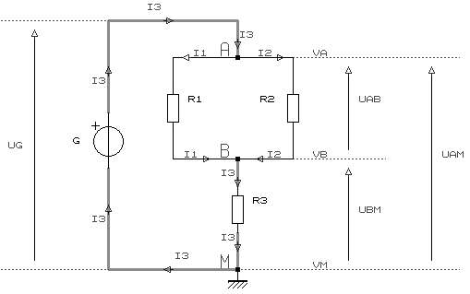 Schéma d’étude
Données

Résistances
R₁ = 80Ω
R₂ = 20Ω
R₃ = 24Ω

Différences de potentiel
U_{G} = U_{AM} = 200V
U_{BM} = 120V
U_{AB} = 80V

Intensités des courants
I₁ = I_{R1} = 1A
I₂ = I_{R2} = 4A
I₃ = I_{R3} = 5A

Définition
La résistance équivalente ( Req ), entre deux points d’un circuit, est l’application de la loi d’Ohm entre ces points.

Unités
1 Ohm (Ω) = 1 Volt (V) par Ampère (A)

Formules
Req_{AB} = U_{AB} /I_{AB}

Lois des groupements de résistance
Groupement parallèle :
Des résistances sont en parallèles si :
elles possèdent la même ddp à leurs bornes (ddp commune)
Elles ont toutes leurs deux points en commun.
1/Req// = somme des 1/R du groupement parallèle
Geq// = somme des G du groupement parallèle
Req// = 1 / Geq//
Si les résistances du groupement sont identiques, égales à R et de nombre n, alors Req// = R / n
La résistance équivalente parallèle à une valeur toujours inférieure à la plus faible des résistances du groupement.
Groupement série :
Des résistances sont en série si :
elles sont traversées par le même courant (courant commun). La jonction entre deux résistances ne doit pas être un noeud de courant.
Req_{série} = somme des R du groupement série
Si les résistances du groupement sont identiques, égales à R et de nombre n, alors Req_{série} = R x n
La résistance équivalente série à une valeur toujours supérieure à la plus forte des résistances du groupement.

Remarque :
Un groupement mixte est un mélange série, parallèle. Pour le traiter, on isole les portions de schémas ou les éléments sont strictement en série ou en parallèle. On calcule les résistances équivalentes que l’on remplace dans le schéma. Puis on traite le nouveau schéma, jusqu’au but désiré.
Pour calculer Req_{AM} , on calcule d’abord Req_{AB} = R₁ // R₂ , puis on ajoute Req_{BM} = R₃

Exemples

U_{AB} = U_{R1} = U_{R2} = 80V  I_{AB} = I₃ = 5A  Req_{AB} = U_{AB} / I_{AB}  Req_{AB} = 80 / 5 = 16Ω | R₁ = 80Ω  R₂ = 20Ω  1/Req_{AB} = 1/ R₁ + 1/ R₂  1/Req_{AB} = Geq_{AB} = 1/80 + 1/20 = 0,0625S  Req_{AB} = 1/Geq_{AB} = 1/0,0625 = 16Ω | Req_{AB} = 16Ω  Req_{BM} = R₃ = 24Ω  Req_{AM} = Req_{AB} + Req_{BM}  Req_{AM} = 16 + 24 = 40Ω | Req_{AM} = U_{AM} / I_{AM}  Req_{AM} = 200 / 5 = 40Ω

jean.claude.recoules@wanadoo.fr

